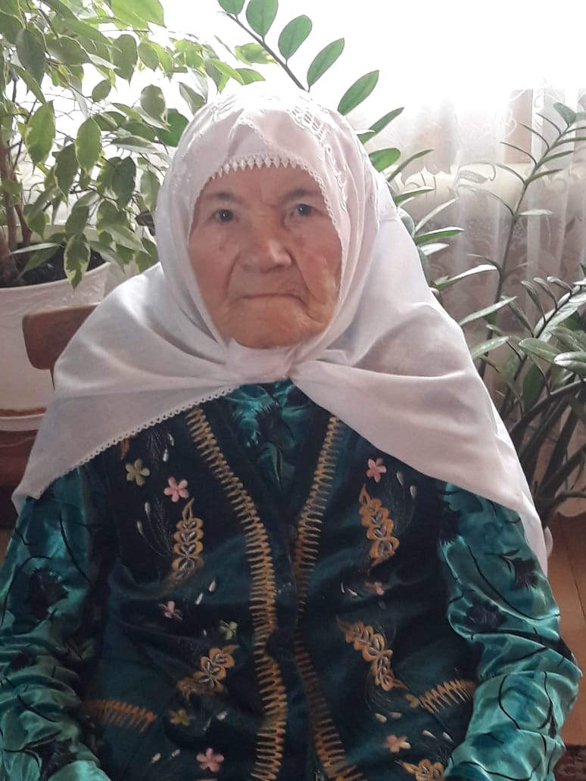
Хаертдинова Салимә Ибрагимова 1928 елның 15 мартында Татар Төкесе авылында туган. 7 яшенән әтисез-әнисез калып, бер туган апасының тәрбиясендә үсә. 10 яшенән колхоз эшенә тотына. Сугыштан соң берничә кыз Узбәкстанга ФЗУ га китәләр. Анда мамык җыялар, төрле эшләр башкаралар. Узбекстан кешесе Халикка кияүгә чыга. Бер кыз бала таба. Аннан 3 елдан аерылып кайта, 70 яшенә җиткәнче “Ялкын” колхозында эшли. Күп грамоталар белән буләкләнгән. Хәзергесе көндә кызы тәрбиясендә яши. 3 оныгы бер оныкчыгы бар.
Хаертдинова Салимя Ибрагимовна родилась 15 марта 1928 году в деревне Татарские Тюки. Ещё до войны в 7 лет она осталась сиротой, воспитывалась в семье родной старшей сестры. С 10 лет начала свою трудовую деятельность в колхозе. После войны несколько девушек поехали в Узбекистан по ФЗУ. Там работали на хлопковых полях и других работах. Вышла замуж за местного жителя Халика. Родила дочь. Через три года развелась и переехала в Татарские Тюки. До 70 лет работала в колхозе «Ялкын». на разных работах. Награждена многими грамотами. В настоящее время живет на попечении дочери. Имет трех внуков и правнука.

